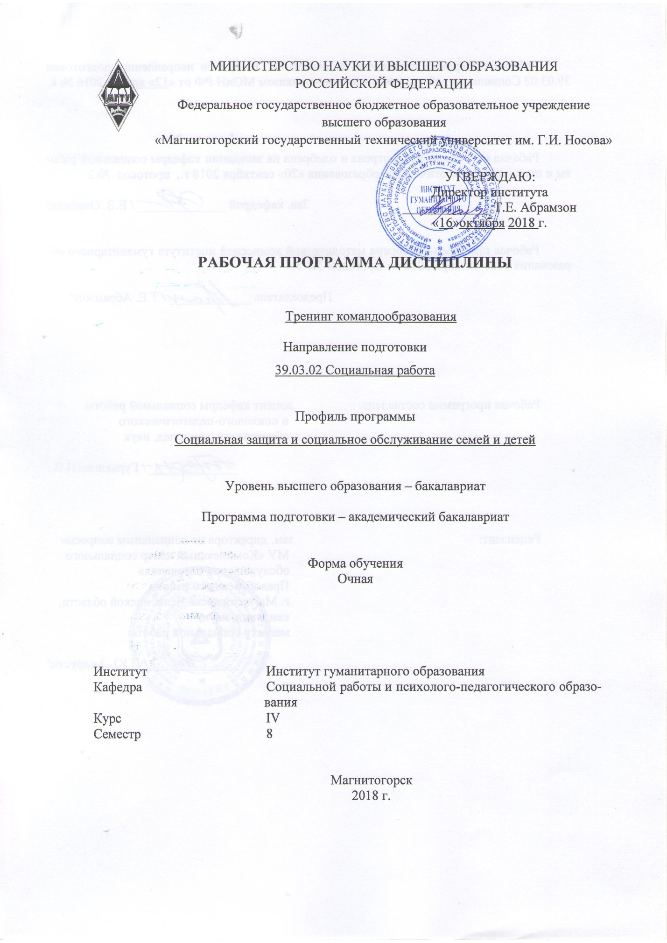

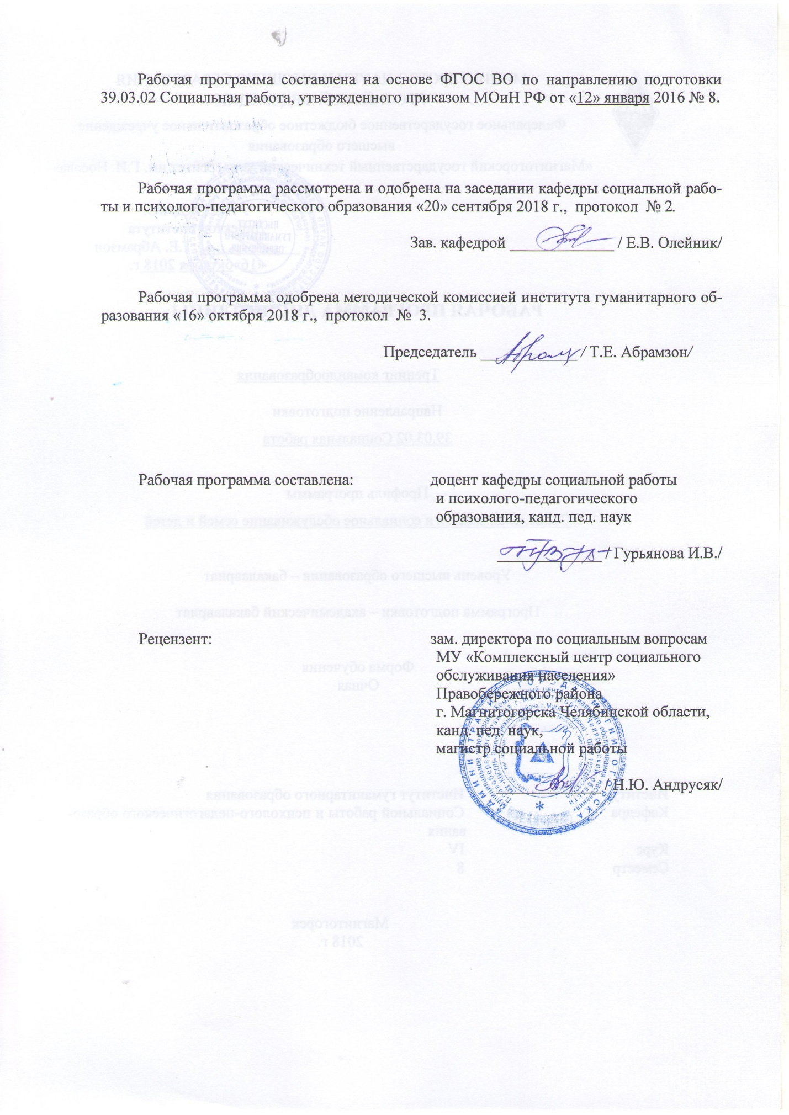

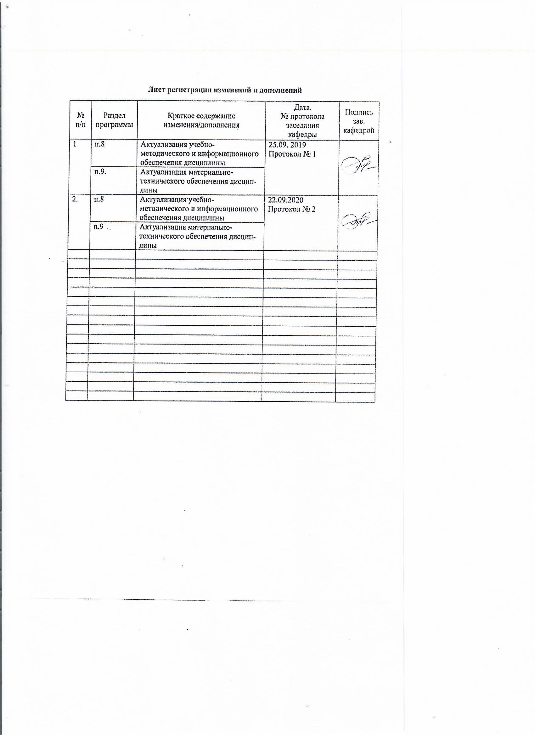1 Цели освоения дисциплины (модуля)

Целями освоения дисциплины «Тренинг командообразования» являются: формирование у студентов универсальных, общепрофессиональных и профессиональных компетенций, позволяющих им успешно решать весь спектр задач, связанных с созданием и функционированием команд в организациях, а также отчетливо выраженного индивидуального взгляда на проблему создания и функционирования управленческой команды, понимания ее сути как социально-психологического феномена.

# 2 Место дисциплины (модуля) в структуре образовательной программы подготовки бакалавра (магистра, специалиста)

Дисциплина «Тренинг командообразования» входит в базовую часть Б1.В.ДВ.07.02. цикл образовательной программы по направлению подготовки 39.03.02 Социальная работа с профилем «Социальная защита и социальное обслуживание семей и детей».

Изучение дисциплины Б1.В.ДВ.07.02 «Тренинг командообразования» базируется на знаниях дисциплин «Деловая коммуникация в профессиональной деятельности» и «Технология проведения тренингов»

При изучении дисциплины создаются основы для освоения научно-исследовательской работы и процесса взаимодействия с коллективом во время прохождения учебной и производственной практики.

# 3 Компетенции обучающегося, формируемые в результате освоения дисциплины (модуля) и планируемые результаты обучения

В результате освоения дисциплины (модуля) «Тренинг командообразования» обучающийся должен обладать следующими компетенциями:

| Структурный  элемент  компетенции | Планируемые результаты обучения |
| --- | --- |
| **ОК – 6:** способностью работать в коллективе, толерантно воспринимать социальные, этнические, конфессиональные и культурные различия | |
| Знать | основы социальной психологии, закономерности функционирования социальных, психологических и педагогических явлений и процессов в коллективе. |
| Уметь | организовывать свою деятельность в соответствии с учетом социальных, этнических, конфессиональных и культурных различий. |
| Владеть | навыками планирования и осуществления своей деятельности ценностно-нормативных оснований современной культуры. |
| **ОПК-6**: способностью к эффективному применению психолого-педагогических знаний для решения задач общественного, национально-государственного и личностного развития, проблем социального благополучия личности и общества. | |
| Знать | - психолого-педагогические основы для решения задач общественного, национально-государственного и личностного развития, проблем социального благополучия личности и общества. |
| Уметь | - решать задачи общественного, национально-государственного и личностного развития, проблемы социального благополучия личности и общества. |
| Владеть | - способностью применения психолого-педагогических знаний в решении задач общественного, национально-государственного и личностного развития. |
| **ПК-7:** способностью к реализации межведомственного взаимодействия и координации деятельности специалистов, организаций социального обслуживания, общественных организаций и/или индивидуальных предпринимателей, осуществляющих социальное обслуживание и иные меры социальной защиты населения | |
| Знать | - особенности межведомственного взаимодействия, организаций социального обслуживания, общественных организаций. |
| Уметь | - реализовывать межведомственное взаимодействие и координацию деятельности субъектов, осуществляющих социальное обслуживание и иные меры социальной защиты населения. |
| Владеть | - навыками реализации межведомственного взаимодействия и координации деятельности специалистов, организаций социального обслуживания, общественных организаций и/или индивидуальных предпринимателей, осуществляющих социальное обслуживание и иные меры социальной защиты населения. |

# **4 Структура и содержание дисциплины (модуля)**

Общая трудоемкость дисциплины составляет 3 зачетных единиц 108 акад. часов, в том числе:

- контактная работа – 55, 7 акад. часов:

- аудиторная – 55 акад. часов;

- внеаудиторная – 0,65 акад. часов

- самостоятельная работа – 52, 4 акад. часов;

| Раздел/ тема  дисциплины | Семестр | Аудиторная  контактная работа  (в акад. часах) | | | Самостоятельная работа (в акад. часах) | Вид самостоятельной  работы | Форма текущего контроля успеваемости и  промежуточной аттестации | Код и структурный  элемент  компетенции |
| --- | --- | --- | --- | --- | --- | --- | --- | --- |
| лекции | лаборат.  занятия | практич. занятия |
| РАЗДЕЛ I. ТЕОРЕТИЧЕСКИЕ ОСНОВЫ КОМАНДООБРАЗОВАНИЯ | 2 |  |  |  | 4 |  |  | *ОПК-6 –ув*  *ОК – 6-зув*  *ПК-7-ув* |
| 1.1 Тема. Команда как вид групп высшего уровня развития | 2 | 2/2 | 2/2 | 2/2 | 8 | Работа с литературой, источниками; подготовка ответов по вопросам самопроверки на определение понятия «командообразование»; изучения направления деятельности в области командообразования, результатов научных исследований фундаментального и прикладного характера в области командообразования | Тестовое задание | *ОПК-6 –ув*  *ОК – 6-зув*  *ПК-7-ув* |
| 1.2. Тема. Формирование команды | 2 | 2/2 | 2/2 | 2/2 |  | Анализ информации об этапах целенаправленного формирования команд, принципах командных форм работ, содержания тренингов командообразования и особенностях типологии личности с помощью диагностической методики Маейерс-Бриггс (MBTI). | План мероприятий и перечень упражнений на знакомство членов команды и формирование команды в целом, выводы по результатам диагностической методики |  |
| РАЗДЕЛ II. ВНУТРИКОМАНДНЫЕ ПРОЦЕССЫ И ОТНОШЕНИЯ | 2 |  |  |  | 5 |  |  | *ОПК-6 –ув*  *ОК – 6-зув*  *ПК-7-ув* |
| 2.1. Тема. Распределение ролей и особенности работы в команде | 2 | 4/4 | 2/2 | 2/2 | 5 | Реферирование статьей Е.Маркушиной «Создание Идеальной Команды. PUZZLE-проектирование» и др. Групповая дискуссия на тему распределения ролей в команде. | Реферирование статей, участие в дискуссии и тренинговых упражнениях на практическом занятии |  |
| 2.2. Управление взаимоотношениями в команде | 2 | 2/2 | 2/2 | 2/2 | 6 | Составление кейса на управление взаимоотношениями в команде; диагностика с помощью рисуночной методики. | Разбор кейса на командообразование; участие в стратегической игре |  |
| 2.3. Тема Коммуникации в команде | 2 | 2/2 | 2/2 | 2/2 | 5 | Ознакомление с текстом лекции; анализ определений, представленных в лекции и собственных проблем в общении | Опрос по теме, тестирование |  |
| 2.4. Тема Управление конфликтами в командах | 2 | 2/2 | 4/4 | 4/4 |  | Обработка и интерпретация результатов методик, выполненных на практическом занятии; деловая игра | Ответы на вопросы для самоконтроля по конфликтологии; выводы по результатам методик |  |
| РАЗДЕЛ III. САМОРАЗВИТИЕ ЧЛЕНОВ КОМАНДЫ | 2 |  |  |  | 8 |  |  | **ПК-7 ОК – 6** |
| 3.1. Тема Жизненный путь личности и саморазвитие. Индивидуальный коучинг. | 2 | 4/4 | 4/4 | 4/4 | 3,4 | Анализ жизненного пути собственной личности; написание эссе, написание эссе на тему: «Творчество, его влияние на жизненный путь и развитие личности»; выполнение батареи тестов. | Устный ответ на практическом занятии, выводы по результатам методик. |  |
| **Итого по дисциплине** | **108** | **11/11** | **22/22** | **22/22** | **52, 4** |  | Текущий контроль успеваемости - зачет |  |

# 5 Образовательные и информационные технологии

В ходе освоения курса предусмотрено использование следующих форм обучения, а.и. коммуникативно-информационные технологии (использование мультимедиа на лекционных занятиях), диалоговые технологии (использование диспутов и дискуссий на практических занятиях), технологии учебно-поисковой деятельности (поиск информации с последующей презентацией результатов в виде докладов, рефератов, сообщений), кейс-метод (анализ конкретных ситуаций по результатам диагностики в группе).

ГРУППОВАЯ СОВМЕСТНАЯ РАБОТА СТУДЕНТОВ - комплекс педагогических методов обучения, предполагающих освоение обучающимися ряда алгоритмов, приемов, технологий совместного принятия решений, выработки общей стратегии действий и поиска решения возникающих проблем, которые успешно используются в дальнейшем в ходе дискуссий, диспутов, выполнения групповых заданий (проектов) и т.д.. При этом иногда может возникнуть ситуация, когда потребуется принять коллективное решение или сгенерировать новую идею в весьма жесткие сроки.

ДИСКУССИЯ ГРУППОВАЯ - метод организации совместной коллективной деятельности, позволяющий в процессе непосредственного общения путем логических доводов воздействовать на мнения, позиции и установки участников дискуссии. Целью дискуссии является интенсивное и продуктивное решение групповой задачи. Метод групповой дискуссии обеспечивает глубокую проработку имеющейся информации, возможность высказывания студентами разных точек зрения по заданной преподавателем проблеме, тем самым способствуя выработке адекватного в данной ситуации решения.

ИГРА ДЕЛОВАЯ - метод имитации (подражания, изображения) принятия решения руководящими работниками или специалистами в различных производственных ситуация учебном процессе - в искусственно созданных ситуациях), осуществляемый по заданым правилам группой людей или человеком и ЭВМ в диалоговом режиме, при наличии конфликтных ситуаций или информационной неопределенности. В деловой игре каждый участник выполняет определенные действия, аналогичные поведению людей в жизни, с учетом принятых правил игры. В современном применении метод деловой игры означает метод экспериментального обучения соревновательного характера, создающий необходимую мотивацию для изучения важнейших разделов курса.

ПРОБЛЕМНОЕ ИЗЛОЖЕНИЕ - педагогический метод, при котором лекция становится похожей на диалог, преподавание имитирует исследовательский процесс (выдвигаются первоначально несколько ключевых постулатов по теме лекции, изложение выстраивается по принципу самостоятельного анализа и обобщения студентами учебного материала). Эта методика позволяет заинтересовать студента, вовлечь его в процесс обучения перед началом изучения определенной темы курса перед студентами ставится проблемный вопрос или дается проблемное задание. Стимулируя разрешение проблемы, преподаватель снимает противоречия между имеющимся ее пониманием и требуемыми от студента знаниями. Эффективность метода состоит в том, что отдельные проблемы могут подниматься самими студентами, тем самым преподаватель добивается от аудитории "самостоятельного решения" поставленной проблемы. В ходе проблемной лекции можно слушать, сравнивать, выделять главное, обобщать, делать выводы и, кроме того, критически относиться к полученной информации (строить собственную гипотезу), доказывать (подбирать, выстраивать аргументы), творчески мыслить, разрабатывать новые идеи, использовать их.

Метод КЕЙС – СТАДИ – это метод обучения, при котором студенты и преподаватели участвуют в непосредственном обсуждении деловых ситуаций или задач. Принципиально отрицается наличие единственно правильного решения. При данном методе обучения студент самостоятельно вынужден принимать решения и обосновывать его. Кейсы составляются из реальных фактов, читаются, изучаются и обсуждаются студентами под руководством преподавателя.

МОЗГОВОЙ ШТУРМ – метод активизации мыслительных процессов путем совместного поиска решения трудной проблемы. В ходе мозгового штурма участники высказывают свои идеи решения поставленной задачи. Все идеи записываются ведущим. Затем, когда все идеи высказаны, производиться их анализ, развитие и отбор лучших. В итоге находится максимально эффективное и часто нетривиальное решение задачи.

ТРЕНИНГ – форма интерактивного обучения, целью которого является развитие компетентности межличностного и профессионального поведения в общении. Тренинг является одним из важнейших методов в системе профессиональной подготовки специалиста, направленных на приобретение знаний, умений, навыков, коррекцию и формирование установок, необходимых для успешного общения в условиях профессиональной деятельности. Учебно-методическое обеспечение самостоятельной работы студентов.

Проблемная лекция – изложение материала, предполагающее постановку проблемных и дискуссионных вопросов, освещение различных научных подходов, авторские комментарии, связанные с различными моделями интерпретации изучаемого материала.

Лекция «вдвоем» (бинарная лекция) – изложение материала в форме диалогического общения двух преподавателей (например, реконструкция диалога представителей различных научных школ, «ученого» и «практика» и т.п.).

# 6 Учебно-методическое обеспечение самостоятельной работы обучающихся

**Тестовые задания для самопроверки по дисциплине перед итоговым зачетом**

1. Процесс целенаправленного формирования особого способа взаимодействия людей в организованной группе, позволяющего эффективно реализовывать их энергетический, интеллектуальный и творческий потенциал сообразно стратегическим целям организации, называется:

**А) командообразование;**

Б) групповая сплоченность;

В) ценностно-ориентационное единство.

2. Командообразование как специальный вид деятельности зародилось:

А) в конце 19 века;

**Б) во второй половине 20 века;**

В) в начале 20 века.

3. В настоящий момент выделяют следующие направления в области командообразования:

А) вопросы комплектования команд;

Б) формирование командного духа;

В) диагностика целевых групп с точки зрения их соответствия понятию «команда»;

**Г) все ответы не верны.**

4. Состояние эффективного группового взаимодействия в процессе работы сотрудников организации, четко осознающих взаимосвязи между целями, методами работы и процессом успешного выполнения задач, называется:

А) сплоченность;

Б) группа;

**В) команда.**

5. Вид группы, члены которой могут повысить эффективность совместной деятельности, но не прилагают к этому ни малейших усилий, называется:

А) потенциальная команда;

**Б) псевдокоманда;**

В) рабочая группа.

6. Небольшая группа людей, стремящихся к достижению общей цели, постоянно взаимодействующих и координирующих свои усилия, называется:

**А) команда;**

Б) рабочая группа;

В) псевдокоманда.

7. Человек, который ведет других за собой, задает направление и темп движения, заряжает энергией, воодушевляет, показывает пример, привлекает к себе людей, нацелен на преобразование и развитие – это:

А) менеджер;

**Б) лидер;**

В) руководитель.

8. В концепции Р.М. Белбина выделяются следующие командные роли:

**А) реализатор;**

Б) руководитель;

**В) мотиватор;**

Г) организатор;

Д) все ответы верны.

9. Совокупность ожиданий, существующая относительно каждого члена команды, называется:

**А) роль;**

Б) образ;

В) стремление.

10. В модели управленческих ролей Базарова Т.Ю., реализация данной роли предполагает оперативное управление, поддержание бизнес-процессов и организационной структуры в режиме функционирования:

А) организатор;

Б) управленец;

**В) администратор;**

Г) руководитель.

11. По мнению Р.М. Белбина, представители данной командной роли амбициозны, азартны, борются за победу любой ценой, будоражат команду и двигают ее к цели, при этом отличаются раздражительностью, нетерпением и не всегда способны довести до логического конца свою активность – это:

А) организаторы;

Б) генераторы идей;

**В) мотиваторы;**

Г) гармонизаторы.

12. К механизмам, по которым члены команд принимают свои роли, относят:

А) ролевое самоопределение;

Б) ролевая идентификация;

В) создание роли;

Г) принятие роли;

**Д) все ответы верны.**

13. Автором модели «Колесо команды» является:

А) Т.Б. Базаров;

Б) Р.М. Белбин;

**В) Марджерисон-МакКенн.**

14. Роли «исследователь–промоутер» в модели Марджерисона-МакКенна соответствует следующий тип задач:

А) консультирование;

Б) новаторство;

В) развитие;

Г) организация;

**Д) стимулирование.**

15. Специалисты одного профиля, регулярно встречающиеся для совместного изучения рабочих вопросов:

А) виртуальная команда;

**Б) команда специалистов;**

В) команда перемен.

16. Знание норм и правил, принятых в команде, позитивное или как минимум нейтральное к ним отношение и следование им в повседневной жизни, называется:

**А) лояльность;**

Б) законопослушность;

В) идентичность;

Г) приверженность;

Д) все ответы не верны.

17. Объединение команды против одного из своих членов, выражающееся в его скрытой травле:

А) групповое табу;

**Б) моббинг;**

В) самоизоляция.

18. Самовосприятие человека как члена определенной группы или нескольких групп, называется:

А) коллективистическое самосознание;

**Б) групповая идентичность;**

В) групповая сплоченность.

19. Управленческая форма, в которой как индивидуальные, так и коллективные решения и действия регулируются совместно выработанным общим видением и также разработанными самой командой процедурами взаимодействия ее членов, называется:

А) стратегический менеджмент;

**Б) командный менеджмент;**

В) структурированный менеджмент.

20. К факторам, провоцирующим раскол в команде, относятся:

А) жизненные кризисы;

Б) неуспех деятельности;

В) конкуренция с другими группами;

**Г) все ответы верны.**

21. К условиям, обеспечивающим эффективную деятельность команды относят:

**А) поддерживающее окружение;**

**Б) квалификация и четкое осознание выполняемых ролей;**

**В) командное вознаграждение;**

**Г) открытые коммуникации.**

22. Стиль мышления людей, полностью включенных в команду, где стремление к единомыслию важнее, чем реалистическая оценка возможных вариантов действий, называется:

**А) огруппление мышления;**

Б) ингрупповой фаворитизм;

В) групповое табу.

23. Феномен, заключающийся в том, что производительность команды оказывается меньшей, чем сумма индивидуальных усилий, продемонстрированных по одиночке, называется:

А) моббинг;

Б) групповой ритуал;

**В) социальная леность;**

Г) внешний локус контроля.

24. На данном этапе командообразования команда постоянно отслеживает, насколько эффективно она продвигается вперед, называется:

А) знакомство;

Б) позиционирование;

**В) рефлексия.**

25. Начальный этап командообразования, на котором осуществляется целенаправленный подбор членов команды на основе принципа максимальной однородности участников, учитывающего требование взаимодополняемости:

А**) комплектование команды;**

Б) формирование общего видения;

В) знакомство.

26. Система согласованных представлений членов команды о том, к чему надо стремиться, называется:

**А) формирование общего видения;**

Б) знакомство;

В) институциализация.

27. Данный вид тренинга включает не столько обучение конкретным навыкам, сколько согласование целей и ценностей:

А) тренинги навыков;

**Б) тренинги овладения поведением;**

В) групподинамические тренинги.

28. Одна из наиболее популярных форм групподинамического тренинга командной сыгровки, при подготовке ряда упражнений которого используется альпинистское снаряжение:

А) тим-билдинг;

**Б) веревочный курс;**

В) тренинг личностного роста.

29. К причинам ухода команд из организации относят:

А) команда перерастает организацию;

Б) смена владельца бизнеса;

В) поиск лучших условий работы;

Г) команда создает собственный бизнес;

**Д) все ответы верны.**

30. К групповым защитным механизмам, позволяющим обеспечить целостность команды в условиях внутренних и внешних противоречий, относят:

А) групповое табу;

Б) групповой ритуал;

В) социальная леность;

**Г) все ответы неверны.**

# 7 Оценочные средства для проведения промежуточной аттестации

а) Планируемые результаты обучения и оценочные средства для проведения промежуточной аттестации:

| Структурный элемент  компетенции | Планируемые результаты обучения | Оценочные средства |
| --- | --- | --- |
| **ОК – 6:** способностью работать в коллективе, толерантно воспринимать социальные, этнические, конфессиональные и культурные различия | | |
| Знать | - понятие командообразования;  - принципы командообразования;  - методические средства тренинга на командообразования. | * Команда как особый вид малой группы. Типы команд. * Основные характеристики коллектива как разновидности малой группы. * Лидерство в команде. * Этапы командообразования. * Принципы командной работы. * Категории команд в зависимости от цели формирования. * Пути командообразования. * Понятие «роль». Виды и функции ролей, выполняемых участниками команды. |
| Уметь | - толерантно воспринимать социальные, этнические, конфессиональные и культурные различия | - Экспресс - опросник «Индекс толерантности**»** (Г.У. Солдатова, О.А. Кравцова, О.Е. Хухлаев, Л.А. Шайгерова);  - Тест на выявление уровня толерантной установки;  - Анкета изучения уровня толерантности межнациональных отношений. |
| Владеть | - навыками толерантно воспринимать социальные, этнические, конфессиональные и культурные различия;  - иметь представление о собственных личностных особенностях. | Представить собственное портфолио, которое отражало бы видение Вами собственного развития в будущей профессиональной деятельности, научно-исследовательской работе, общественной, культурно-творческой, спортивной и др. сферах (можно выбрать для себя приоритет). В портфолио могут быть включены следующие материалы: грамоты, сертификаты, дипломы, публикации, резюме, свидетельства, благодарственные письма, рекомендации и др. |
| **ОПК-6**: способностью к эффективному применению психолого-педагогических знаний для решения задач общественного, национально-государственного и личностного развития, проблем социального благополучия личности и общества. | | |
| Знать | - определения понятия «команда»;  - способы и механизмы управления взаимоотношениями в команде. | * Ролевая модель функциональной команды Р. Белбина. Ее использование в практике командообразования. * Стихийное и целенаправленное формирование команды. * Управление взаимоотношениями в команде * Определение общения. Функции общения. * Проблемы, барьеры, ошибки в общении. * Отражение проблемы общения в теоретических концепциях. * Источники распознавания состояний партнера. * Интерпретация невербального поведения партнера. * Гендерные особенности в деловом общении. * Инструменты управления командными взаимоотношениями. * Работа с конфликтами в команде. * Трудности работы в команде. * Тренинг командообразования: содержание и особенности проведения. * Виды тренингов командообразования и особенности их применения. * Тим-билдинг как способ формирования команды. * Веревочный курс как способ формирования команды. |
| Уметь | * применять полученные знания в профессиональной деятельности;   - использовать их на междисциплинарном уровне. | Подготовить и выступить с презентацией собственной команды.  Содержание презентации: название, девиз (миссия), логотип, атрибуты команда.  Требования к презентации:  -продолжительность не более 7-10 мин.;  -участие всех членов команды (обязательно);  -форма представления – устная;  -можно использовать различные вспомогательные средства (музыка, плакат и др.);  -форма подачи – свободная. |
| Владеть | - эффективными способами применения психолого-педагогических знаний | Подготовить и провести веревочный курс |
| **ПК-7:** способностью к реализации межведомственного взаимодействия и координации деятельности специалистов, организаций социального обслуживания, общественных организаций и/или индивидуальных предпринимателей, осуществляющих социальное обслуживание и иные меры социальной защиты населения | | |
| Знать | - особенности межведомственного взаимодействия и координации деятельности специалистов | * Понятие жизненного пути. * Понятие жизненной позиции. * Понятие жизненной перспективы. * Понятие жизненного сценария. * Личность как субъект жизненного пути. * Личностный рост и его патогенные механизмы. * Признаки остановки личностного роста. * Понятие индивидуального коучинга и условия его успешности. |
| Уметь | * применять полученные знания в профессиональной деятельности;   - использовать их на междисциплинарном уровне. | Представить одно или несколько командных дел (зависит от трудоемкости) любой направленности: профессиональной, учебной, научно-исследовательской, общественно-полезной, культурной, благотворительной, спортивной и др. Это могут быть: конкурсы, флешмобы, акции, выступления, соревнования, субботники, конференции и др.  Командное дело может быть представлено в виде фото- или видеопрезентации.  Требования:  -продолжительность не более 10 мин.;  -участие всех членов команды (обязательно);  -форма подачи – свободная;  -понятная и интересная форма представления материала. |
| Владеть | - практическими навыками подготовки и проведения тренингов и деловых игр. | Подготовить деловую игру «Конфликт в команде» |

**б) Порядок проведения промежуточной аттестации, показатели и критерии оценивания:**

Промежуточная аттестация по дисциплине «Тренинг командообразования» включает теоретические вопросы, позволяющие оценить уровень усвоения обучающимися знаний, и практические задания, выявляющие степень сформированности умений, проводится в форме зачета.

Отметка «зачтено» ставится в том случае, если студент:

- показывает глубокое знание фактического материала изученного курса;

- правильно понимает причинно-следственные связи, умеет логично расположить их в ответе;

- демонстрирует интеллектуальные навыки решения проблем и задач, нахождения уникальных ответов к проблемам, оценки и вынесения критических суждений;

- проявляет хорошие знания по предмету в течение всего времени его изучения и не имеет задолженностей по предусмотренным в рамках данного курса формам отчетности.

Критерии оценки для дифференцированного зачета (зачет с оценкой, экзамена):

– на оценку «отлично» – студент должен показать высокий уровень знаний не только на уровне воспроизведения и объяснения информации, но и интеллектуальные навыки решения проблем и задач, нахождения уникальных ответов к проблемам, оценки и вынесения критических суждений;

– на оценку «хорошо» – студент должен показать знания не только на уровне воспроизведения и объяснения информации, но и интеллектуальные навыки решения проблем и задач, нахождения уникальных ответов к проблемам;

– на оценку «удовлетворительно» – студент должен показать знания на уровне воспроизведения и объяснения информации, интеллектуальные навыки решения простых задач;

– на оценку «неудовлетворительно» – студент не может показать знания на уровне воспроизведения и объяснения информации, не может показать интеллектуальные навыки решения простых задач.

# 8 Учебно-методическое и информационное обеспечение дисциплины

**а) Основная литература**

1. Жуков, Ю.М., Павлова, Е.Н., Журавлев, А.В. Технологии командообразования [Текст] - М.: Аспект-Пресс, 2008. 320 с.

2. Лапыгин Ю.Н. Методы активного обучения [Текст] : Учебник и практикум для вузов / Ю.Н.Лапыгин; Рос.акад. народ. хоз-ва и гос. службы при Президенте РФ. - М. :Юрайт, 2015. - 248 с. - (Образовательный процесс). - Глоссарий: с.237-246. - Библиогр.: с.247-248. - ISBN 978-5-9916-5229-2 : 405-38.

3. Льюис, Дж. Управление командой: Как заставить других делать то, что вам нужно [Текст] - СПб.: Питер, 2004. 160 с.

4. Томпсон, Л. Создание команды [Текст] - М.: Вершина, 2006. 544 с.

5. Управление персоналом: теория и практика. Компетентностный подход в управлении персоналом [Текст] : Учеб.-практ. пособие / Гос. ун-т управления; Под ред. А.Я.Кибанова. - М. : Проспект, 2015. - 72 с. - ISBN 978-5-392-17415-7 : 157-50.

6. Управление персоналом: теория и практика. Управление организационной культурой [Текст] : Учеб.-практ. пособие / Гос. ун-т управления; Под ред. А.Я.Кибанова. - М. : Проспект, 2015. - 72 с. - ISBN 978-5-392-16688-6 : 157-50.

7. Управление человеческими ресурсами [Текст] : Учеб. пособие / Под ред. А.М.Руденко. - Ростов н/Д : Феникс, 2015. - 350 с. - (Высшее образование). - Глоссарий: с.338-341. - Библиогр.: с.343-348. - ISBN 978-5-222-23976-6 : 528-55.

8. Эвангелиста, Р. Бизнес победы: Руководство для менеджера по созданию команды победителей на работе [Текст] - М.: Финансы и статистика, 2005. 248 с.

**б) Дополнительная литература**

1. Белбин, Р.М. Типы ролей в командах менеджеров [Текст] - М.: HIPPO, 2003. 232 с.

2. Белбин, Р.М. Команды менеджеров: Секреты успеха и причины неудач [Текст] - М.: HIPPO, 2003. 315 с.

3. Блэклок, Д., Джекс, Э. Технология командной игры. Руководство для лидера [Текст] - М.: ИД Гребенникова, 2008.

10. Бронштейн, М. Управление командами: Теория и практика построения эффективной команды [Текст] - М., 2004.

3. Зинкевич-Евстигнеева, Т.Д. Эффективная команда: шаги к созданию. Руководство для тех, кто хочет создать свою команду [Текст] - СПб.: Речь, 2008.

4. Капецио, П. Команды, которые выигрывают [Текст] - М., 2008.

5. Лидер и его команда. Практика работы тренеров и консультантов в организациях / под ред. Н.В. Клюевой [Текст] - СПб.: Речь, 2008. 208 с.

6. Митин, А.Н. Культура власти и управления / Уральская академия государственной службы [Текст] - Екатеринбург, 2001. - 10 экз.Паркер, Г., Кролл, Р. Формирование команды: Сборник упражнений для тренеров [Текст] - СПб.: Питер, 2012. 160 с.

7. Резник, С.Д., Куликов, В.Г.Эффективная команда менеджера [Текст] - - Ростов н/Д, 2005.

8. Роббинс, Х., Финли, М. Почему не работают команды? Что идет не так и как это исправить [Текст] - М.: Добрая книга, 2015. 304 с.

9. Сартан, Г.Н. Тренинг командообразования [Текст] - М.: Речь, 2015. 187

в) **Методические указания:**

см. в ЭОР: Технология командообразования и саморазвития: учеб.- метод. пособие / И. В. Гурьянова, Н.А. Кобзева, И.В. Лапчинская, О.Г. Петушкова, О.Л. Потрикеева, Г.В. Слепухина, Н.Г. Супрун, Г.А. Супруненко; под ред. И. В. Гурьяновой, Н.А. Кобзевой. Магнитогорск: Изд-во Магнитогорск. гос. техн. ун-та им. Г.И. Носова. 2016. 134 с

г) **Программное обеспечение** и **Интернет-ресурсы:**

1. Букс, 2008. — 102 с. http:// <http://www.bibliorossica.com/book.html?currBookId=9814&ln=ru&search_query>

2. Невеев А. Б.Тренинг в организации: Учебное пособие / А.Б. Невеев. - М.: НИЦ Инфра-М, 2012. - 256 с.// <http://znanium.com/bookread.php?book=319549>

3. Ханин В. Рассказы о тренингах / Виктор Ханин. — М.: Альпина Бизнес

4. Чернецкая Н. И. Экспериментальная психология: практикум: Учебное пособие / Н.И. Чернецкая. - М.: НИЦ ИНФРА-М, 2014. - 120 с. //http://znanium.com/bookread.php?book=450407

5. Шалагинова И. Г., Клейменов В. Н. Развитие конфликтологической компетентности в ходе интерактивных занятий: Методическое пособие. Калининград: Изд-во РГУ им. И. Канта, 2008.-26с. http:// [www.bibliorossica.com/book.html?currBookId=6878&ln=ru&search_query](http://www.bibliorossica.com/book.html?currBookId=6878&ln=ru&search_query)

6. Академия живого бизнеса - кейсы - <http://www.akademiki.biz/forum/index.php?showtopic=2472>

7. Бизнес-планер/командообразование - <http://bizlana.ru/komandoobrazovanie-glava-pyataya/>

8. Кейсы на командообразование - <http://ru.convdocs.org/docs/index-5811.html?page=2>

9. Тренинги на командообразование -<http://eslitrenera.net/55-uprazhnenij-dlya-treninga-komandoobrazovaniya/>

10. Учебник работы с кейсами - <http://www.twirpx.com/file/232502>/

# **9 Материально-техническое обеспечение дисциплины (модуля)**

Материально-техническое обеспечение дисциплины включает:

| Тип и название аудитории | Оснащение аудитории |
| --- | --- |
| Лекционная аудитория | Мультимедийные средства хранения, передачи и представления информации |
| Аудитории для самостоятельной работы: компьютерные классы; читальные залы библиотеки | Персональные компьютеры с пакетом MS Office, выходом в Интернет и с доступом в электронную информационно-образовательную среду университета |